新 书 推 荐


中文书名：《公海》
英文书名：The Open Sea
作 者：Ji young Gong (孔枝泳)
出 版 社：Barbara Zitwer
代理公司：ANA/Connie
出版时间：待定
代理地区：中国大陆、台湾
页 数：待定
审读资料：电子材料
类 型：大众小说

内容简介：

《熔炉》电影的原著作家孔枝泳（Gong Jiyeong）在韩国出版的一部最新小说——关于一个爱情故事。它追随了许多伟大的爱情故事的脚步，比如《初恋的记忆》、《恋恋笔记本》、《廊桥遗梦》……今天的读者读到一个文笔优美的爱情故事，也许会感到心安和快乐，能够带着我们远离这个世界上的混乱和仇恨。

《公海》一书的主题是记忆，关于记忆的失去和恢复。小说的中心人物美穗，我们一直关注着她的内心世界，她是一个相当不快乐的离过婚的女人，年近60，她挣扎着回忆40年前的事情，当时她还是一名18-19岁的高中生。她记得有人告诉她，要花40年才能从一段记忆中解脱出来，开始新的身份，就像以色列人穿过沙漠从埃及来到应许之地。

故事的起点是在Facebook上偶遇了40年前她的“初恋”，并与他突然摊牌，之后他们失去联系，他搬到了美国。现在她将在拜访住在纽约附近的姐姐和母亲时见到了他。叙事结构之所以复杂，是因为美穗经常从对40岁耶尔的回忆转到几天前她和一群同事在佛罗里达的谈话上，然后终于遇到了那个显然她曾经爱过但又失去了的男人。

在小说的发展过程中多次使用的图像是一个缺了几块的拼图。这些丢失的片段，一部分是被美穗遗忘的记忆，一部分是她对40年前发生的事情的好奇，那些她从未理解并想问他的事情。这背后的事实是，她从来都不能信任男人。在她带着他和他的妹妹一起吃晚饭时，事情终于变得明朗起来。40年前，她还是个小女孩的时候就参加了他们的会面。美穗得到了一些她想问的问题的答案，但这些答案让她意识到，这些答案并不是真正的重点，但在它们背后是最后一块拼图缺失的部分。她发现她的初恋娶了一个来自同一教会的女人，使他的生活陷入地狱，因为初恋的妻子意识到美穗是他永远不会忘记的“真爱”。最后，点击最后一块拼图，真实情况变得清晰，不仅对于美穗，而且对他来说，直到小说的最后几行，最后失去了对完全信任的决定性时刻的记忆（以及爱情）恢复了，时间停滞了，过去和现在重合。

作者简介：

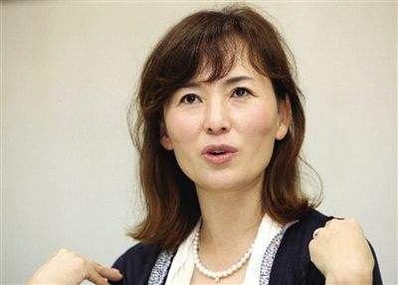
（Gong Ji-yeong），1963年出生于首尔，韩国当代最著名的女作家、畅销书作家，毕业于韩国延世大学英语系。

1988年，其短篇小说《拂晓》发表于《创作与批评》秋季号，从此开始了文学创作活动，内容主要围绕着女性、工人、贫困者，以及受到歧视的人。曾三度结婚和离婚，并有3个子女。2009年小说《熔炉》被改编成2011年电影上映后大获成功。

谢谢您的阅读！
请将回馈信息发至：萧涵糠(Connie Xiao)
安德鲁﹒纳伯格联合国际有限公司北京代表处
北京市海淀区中关村大街甲59号中国人民大学文化大厦1705室, 邮编：100872
电话：010-82449325
传真：010-82504200
Email: Connie@nurnberg.com.cn
网址：www.nurnberg.com.cn
微博：http://weibo.com/nurnberg
豆瓣小站：http://site.douban.com/110577/
微信订阅号：ANABJ2002


